
บันทึกข้อความ

ส่วนราชการ สำนักงานสาธารณสุขอำเภอช้างกลาง จังหวัดนครศรีธรรมราช โทร 0 7544 5724
ที่ นศ 2232 /1 วันที่ 10 มกราคม 2563
เรื่อง รายงานแผนปฏิบัติกการการดำเนินการกิจกรรม กลุ่ม STRONG สาธารณสุขอำเภอช้างกลาง เพื่อพัฒนา
ความโปร่งใสของหน่วยงานและขอเผยแพร่ข้อมูลผ่านเว็บไซด์หน่วยงาน
เรียน สาธารณสุขอำเภอช้างกลาง
ตามที่คณะทำงานบริหารจัดการกลุ่มกลุ่ม STRONG สาธารณสุขอำเภอช้างกลางได้มีการ
ดำเนินการจัดตั้งกลุ่มกลุ่ม STRONG สาธารณสุขอำเภอช้างกลาง สำนักงานสาธารณสุขอำเภอช้างกลาง และมีกิจกรรมโดยการส่งเสริม สนับสนุนให้บุคลากร มีความพร้อมในการปฏิบัติงานตามนโยบายของกระทรวงสาธารณสุข ที่ให้ความสำคัญกับการพัฒนาทรัพยากรมนุษย์ในระบบสุขภาพ ส่งเสริม ปรับปรุงและพัฒนาไม่ให้ทุจริต ในสำนักงานสาธารณสุขอำเภอช้างกลาง ซึ่งเป็นหน่วยงานที่ปฏิบัติงานด้วยคุณธรรมและโปร่งใส ปลอดจากการทุจริต นั้น
ในการนี้คณะทำงานบริหารจัดการกลุ่ม STRONG สาธารณสุขอำเภอช้างกลาง ได้ดำเนินการจัดทำแผนปฏิบัติการการดำเนินงานกิจกรรม กลุ่ม STRONG สาธารณสุขอำเภอช้างกลาง พัฒนาความโปร่งใสของหน่วยงาน เพื่อส่งเสริมบุคลากรให้มีวินัย ส่งเสริม ปรับปรุงและพัฒนาไม่ให้ทุจริต เพื่อให้ผู้บริหารทราบ และขออนุญาตให้เผยแพร่รายงานกิจกรรม ดังกล่าว บนเว็บไซด์สำนักงานสาธารณสุขอำเภอช้างกลาง http://www.ssochangklang.go.th/default.asp?ogan=1

จึงเรียนมาเพื่อทราบและพิจารณา
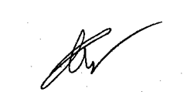

(นายสุรชัย ชัยสิทธิ์)
นักวิชาการสาธารณสุขชำนาญการ

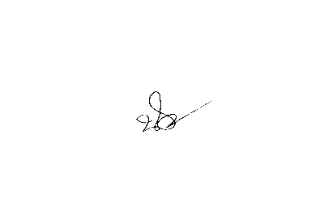
□ ทราบ– อนุญาต

(นางสาวนันทะรี เทพราช)
รก. สาธารณสุขอำเภอช้างกลาง

